关于开展“2018年常州市小学数学课程实施成果展示活动”的通知
各辖市（区）教师发展中心：
为进一步深入推进常州市小学数学课程改革，分享学校国家课程校本化实施经验以及学科关键能力的校本培养经验，拟定于2018年11月16日在常州市新北区百草园小学举行“小学数学学科关键能力校本培养手册的编拟与应用”的成果展示活动。本次活动将就“学科关键能力培养”为主题，从课堂教学、学校发展、教研组建设、教师个体成长等角度进行示范性的探索和研究。现将有关事宜通知如下：
一、活动时间：2018年11月16日（周五）全天
二、活动地点：常州市新北区百草园小学（常州市新北区龙锦路1251号）
三、参加对象：常州市各辖市（区）学校数学老师代表，各辖市（区）小学数学教研员，常州市小学数学乡村骨干教师培育站成员。
四、活动安排
时间 |  | 内容 | 活动地点 | 主持或主讲
上午 | 9:10—9:50 | 二上《口算练习》 | 化雨楼四楼报告厅 | 杨 晶
上午 | 10:00—10:40 | 三上 《两三位数除以一位数（笔算）》 | 化雨楼四楼报告厅 | 施佳丽
上午 | 10:50—11:30 | 五上《选择灵活方法解决实际问题》 | 化雨楼四楼报告厅 | 杨 露
下午 | 13:00—13:20 | 《遇见·蜕变——学科关键能力校本培养手册形成的思考与实践》 | 化雨楼四楼报告厅 | 曹 琴
下午 | 13:20—13:40 | 《借项目研究东风 促团队成事成人》 | 化雨楼四楼报告厅 | 巢小燕
下午 | 13:40—14:00 | 《花蕾初绽 成长有迹》 | 化雨楼四楼报告厅 | 胡 珂
下午 | 13:45—14:00 | 新书首发仪式 | 化雨楼四楼报告厅 | 蒋敏杰
下午 | 14:00—14:20 | 主题论坛：指向学科核心素养培育的校本教研 | 化雨楼四楼报告厅 | 蒋敏杰
下午 | 14:20—15:20 | 常州市教育科学研究院潘小福副院长讲话 | 化雨楼四楼报告厅 | 蒋敏杰
说明：
1.本次活动不收会务费，学校代办午餐，每位20元，请报到时与学校联系。
2.由于百草园小学周边停车位有限，请与会代表尽量使用公共交通工具，注意交通安全。

常州市教育科学研究院
2018.11.3

附：校园周边示意图
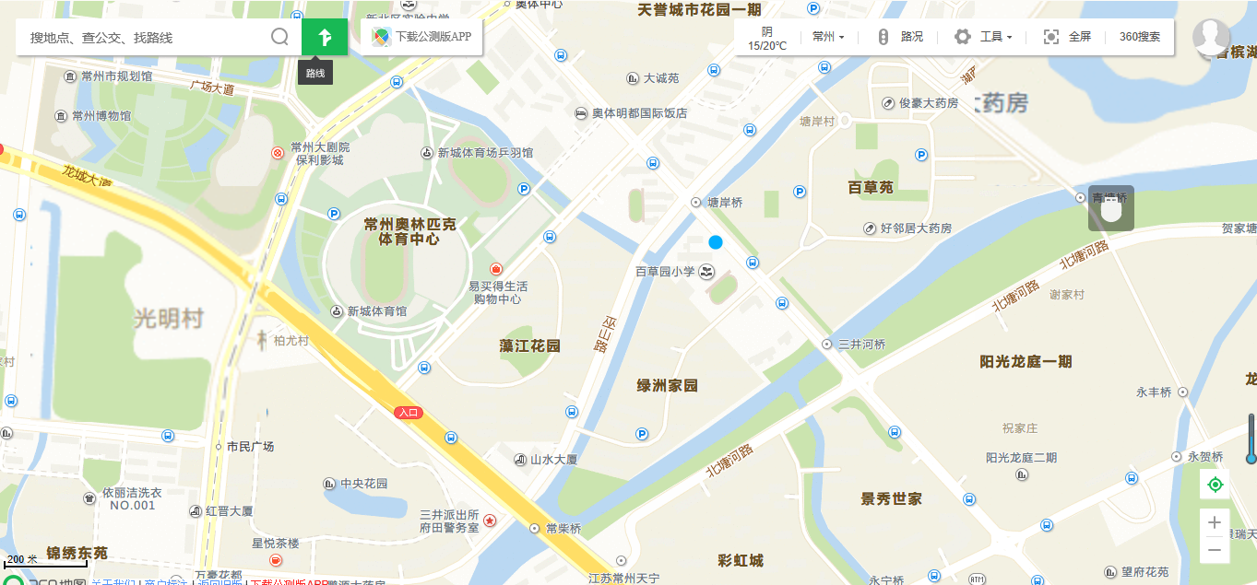
1. 公交路线：
乘B10路，H1路，53路到绿洲家园站下，再往西步行100米。
2. 驾车路线：
金坛、溧阳、武进、新北、天宁、戚区的与会人员沿龙城大道高架巫山路出口右拐到龙锦路再右拐行驶到百草园小学。

